Рассмотрено: Утверждено
На педагогическом совете приказом МБОУ КР ОО
МБОУ КР ОО «Гуторовская «Гуторовская средняя общеобразовательная
средняя ощеобразовательная школа имени Куренцова А.И.»
школа имени Куренцова А.И.» от 01.09.2022 №2
№2 от 01.09.2022

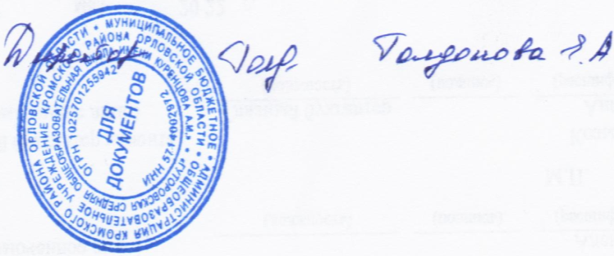

Положение
о Центре образования естественно-научной направленности «Точка роста»
на базе
МБОУ КР ОО «Гуторовская средняя общеобразовательная школа
имени Куренцова А.И.»

- Общие положения

  - Центр образования естественно-научной направленности «Точка роста» на базе МБОУ КР ОО «Гуторовская средняя общеобразовательная школа имени Куренцова А.И.» (далее – Центр) создан с целью развития у обучающихся естественно-научной, математической, информационной грамотности, формирования критического и креативного мышления, совершенствования навыков естественно-научной направленности.
  - Центр не является юридическим лицом и действует до достижения уставных целей
МБОУ КР ОО «Гуторовская средняя общеобразовательная школа имени Куренцова А.И.» (далее – Учреждение), а также в целях выполнения и достижения показателей и результатов национального проекта «Образование».
  - В своей деятельности Центр руководствуется Федеральным законом Российской Федерации от 29.12.2012 №273 – ФЗ «Об образовании в Российской Федерации» и другими нормативными документами Министерства просвещения Российской Федерации, программой развития МБОУ КР ОО «Гуторовская средняя общеобразовательная школа имени Куренцова А.И.», планами работы, утвержденными учредителем и настоящим Положением.
  - Центр в своей деятельности подчиняется руководителю Учреждения (директору)

2. Цели, задачи, функции деятельности Центра

  - Основной целью Центра является
Совершенствование условий для повышения качества образования, расширения возможностей обучающихся в освоении учебных предметов естественно-научной направленности, программ

дополнительного образования естественнонаучной направленности, а также для практической отработки учебного материала по учебным предметам «Физика», «Химия», «Биология».
  - Задачами Центра являются:
    - реализация основных общеобразовательных программ по учебным предметам естественно-научной направленности, в том числе в рамках внеурочной деятельности обучающихся;
    - разработка и реализация разноуровневых дополнительных общеобразовательных программ естественно-научной направленности, а также иных программ, в том числе в каникулярный период;
    - вовлечение обучающихся и педагогических работников в проектную деятельность;
    - организация внеучебной деятельности в каникулярный период, разработка и реализация соответствующих образовательных программ, в том числе для организации отдыха с дневным пребыванием детей, организованных образовательными организациями в каникулярный период;
    - повышение профессионального мастерства педагогических работников Центра, реализующих основные и дополнительные общеобразовательные программы.
  - Центр для достижения цели и выполнения задач вправе взаимодействовать с:
- различными образовательными организациями в форме сетевого взаимодействия;
- с иными образовательными организациями, на базе которых созданы центры
«Точка роста»;
- с федеральным оператором, осуществляющим функции по информационному, методическому и организационно-техническому сопровождению мероприятий по созданию и функционированию центров
«Точка роста», в том числе по вопросам повышения квалификации педагогических работников;
- обучающимися и родителями (законными представителями) обучающихся, в том числе с применением дистанционных образовательных технологий.
- Порядок управления Центром «Точка роста»
  - Руководитель Учреждения издает локальный нормативный акт о назначении руководителя Центра (куратора, ответственного за функционирование и развитие), а также о создании Центра и утверждении Положение о деятельности Центра.
  - Руководителем Центра может быть назначен сотрудник Учреждения из числа руководящих и педагогических работников.
  - Руководитель Центра обязан:

    - осуществлять оперативное руководство Центром;
    - представлять интересы Центра по доверенности в муниципальных, государственных органах региона, организациях для реализации целей и задач Центра;
    - отчитываться перед Руководителем Учреждения о результатах работы Центра;
    - выполнять иные обязанности, предусмотренные законодательством, уставом Учреждения, должностной инструкцией и настоящим Положением.
  - Руководитель Центра вправе:
    - осуществлять расстановку кадров Центра, прием на работу которых осуществляется приказом руководителя Учреждения;
    - по согласованию с руководителем Учреждения организовывать учебно-воспитательный процесс в Центре в соответствии с целями и задачами Центра и осуществлять контроль за его реализацией;
    - осуществлять подготовку обучающихся к участию в конкурсах, олимпиадах, конференциях и иных мероприятиях по профилю направлений деятельности Центра;
    - по согласованию с руководителем Учреждения осуществлять организацию и проведение мероприятий по профилю направлений деятельности
Центра;
    - осуществлять иные права, относящиеся к деятельности Центра и не противоречащие целям и видам деятельности образовательной организации, а также законодательству Российской Федерации.
Глава 4. Показатели эффективности деятельности Центра.
4.1. Показателями эффективности деятельности Центра является:
- охват на обновленной материально-технической базе не менее 100% обучающихся образовательной организации, осваивающих основную общеобразовательную программу по
«Естественно-научным предметам»;
- не менее 70% охвата от общего контингента обучающихся в образовательной организации дополнительными общеобразовательными программами цифрового, естественно-научного, профиля во внеурочное время, в том числе с использованием дистанционных форм обучения;
- использование инфраструктуры Центра во внеурочное время как общественного пространства для развития общекультурных компетенций и цифровой грамотности населения, проектной деятельности, творческой, социальной самореализации детей, педагогов, родительской общественности.

